Trusted FB

Dokumentācija

*Dace Bavikina*

2023

**Nepieciešamie resursi**

Lai izmantotu šo mājaslapu ir nepieciešams dators, vai arī kāda cita viedierīce ar interneta pieslēgumu un iespēju lietot pārlūkprogrammu Mozzila firefox, opera, Google Chrome vai Microsoft Edge.

**Darba uzsākšana**

1. Lai uzsāktu lietot mājaslapu, apmeklējiet vietni [**https://dacebavikina2.github.io/gadaprojekts/**](https://dacebavikina2.github.io/gadaprojekts/)
2. Nosūtiet pieteikumu administrātoram, nospiežot uz saites reģistrēties

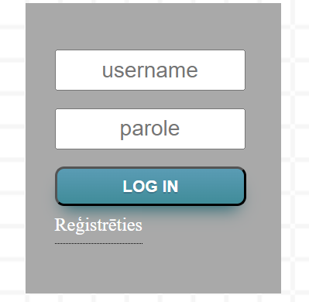

1. Sagaidiet apstiprinājumu par reģistrāciju savā e-pastā
2. Izmantojot saņemtos datus pieslēdzaties mājaslapai
3. Ja vēlaties atlasīt informāciju no tabulas, rakstiet meklēšanas loga Jums nepieciešamo informāciju

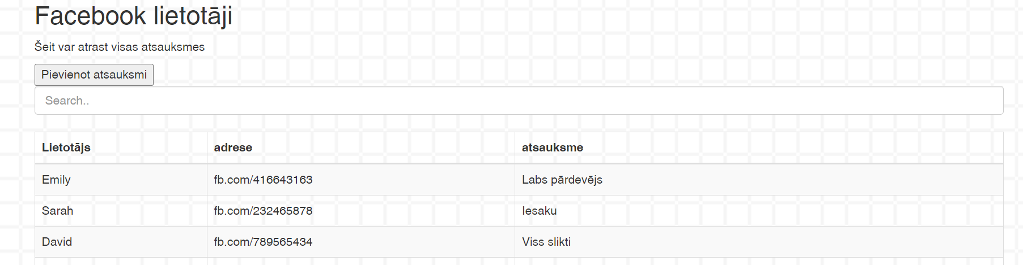

1. Ja vēlaties uzrakstīt savu atsauksmi par kādu lietotāju, tad spiediet uz pogas “Pievienot atsauksmi”

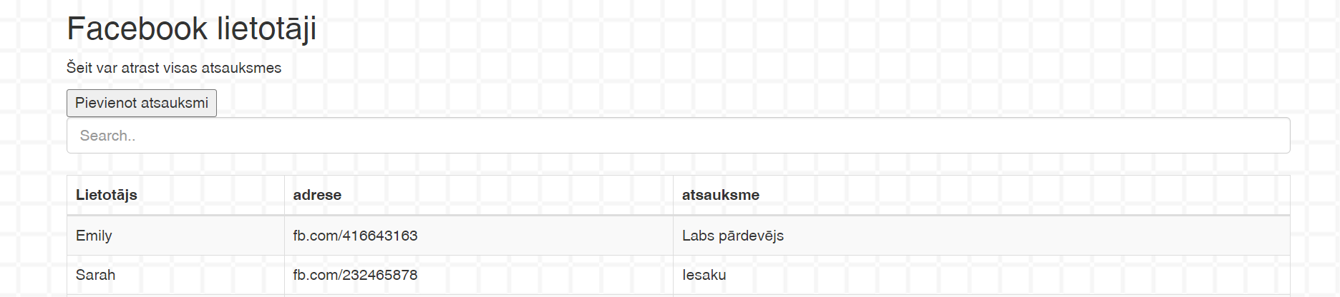

1. Aizpildi formu ar nepieciešamo informāciju un spied uz pogas ADD ROW

**Uzturēšana un atjaunināšana**

Projekts ir izvietots GitHub.com serveri un tas būs pieejams, kamēr serveris ir aktīvs. Mājaslapas uzlabojumi tiks veikti laikā kad lapu izmantos vismazāk lietotāji. Par lielākām izmaiņām vai lapas apturēšanu lietotājiem tiks izsūtīts paziņojums ne vēlāk ka 30 dienas pirms mājaslapas apturēšanas.